Математическое моделирование
  - Лабораторная работа № 3
Заур Мустафаев
Содержание

1. Цель работы
Целью данной лабораторной работы является изучение простейших математических моделей военного противоборства, известных как модели Ланчестера. В рамках этих моделей рассматривается взаимодействие различных типов вооружённых сил — регулярных армий и нерегулярных формирований.
Основной характеристикой сторон конфликта является численность войск. Она рассматривается как функция времени. Если в некоторый момент времени численность одной из сторон становится равной нулю, то считается, что данная сторона потерпела поражение, при условии, что у противника на этот момент остаются силы.

2. Задание
- Проанализировать три варианта моделей Ланчестера.
- Построить графики изменения численности войск во времени.
- Определить сторону, одержавшую победу в моделируемом конфликте.

3. Выполнение лабораторной работы

3.1 Теоретические сведения
Рассмотрим три базовых сценария ведения военных действий:
- противоборство между регулярными армиями;
- конфликт между регулярной армией и партизанскими формированиями;
- столкновение двух партизанских групп.

3.1.1 Модель боя между регулярными войсками
Изменение численности регулярных армий зависит от нескольких факторов:
- естественное уменьшение численности, вызванное небоевыми причинами (болезни, травмы, дезертирство);
- боевые потери, возникающие в результате действий противника;
- поступление подкреплений.
С учётом указанных факторов динамика численности войск описывается системой дифференциальных уравнений
$$\left\{\begin{matrix}\frac{dx}{dt}=−a\left(t\right)x\left(t\right)−b\left(t\right)y\left(t\right)+P\left(t\right) \\ \frac{dy}{dt}=−c\left(t\right)x\left(t\right)−h\left(t\right)y\left(t\right)+Q\left(t\right)\end{matrix}\right.$$
Слагаемые $−a\left(t\right)x\left(t\right)$ и $−h\left(t\right)y\left(t\right)$ отражают потери, не связанные с боевыми действиями. Термы $−b\left(t\right)y\left(t\right)$ и $−c\left(t\right)x\left(t\right)$ характеризуют потери, вызванные огневым воздействием противника.
Коэффициенты $b\left(t\right)$ и $c\left(t\right)$ показывают эффективность ведения боя соответствующими сторонами. Параметры $a\left(t\right)$ и $h\left(t\right)$ описывают влияние различных небойовых факторов. Функции $P\left(t\right)$ и $Q\left(t\right)$ моделируют поступление подкреплений.

3.1.2 Модель взаимодействия регулярной армии и партизан
Партизанские формирования действуют рассредоточенно и скрытно, поэтому борьба с ними ведётся по площади. В этом случае скорость потерь партизан зависит не только от численности регулярных войск, но и от количества самих партизан.
Соответствующая система принимает вид
$$\left\{\begin{matrix}\frac{dx}{dt}=−a\left(t\right)x\left(t\right)−b\left(t\right)y\left(t\right)+P\left(t\right) \\ \frac{dy}{dt}=−c\left(t\right)x\left(t\right)y\left(t\right)−h\left(t\right)y\left(t\right)+Q\left(t\right)\end{matrix}\right.$$

3.1.3 Модель конфликта между партизанскими формированиями
Если обе стороны представлены нерегулярными отрядами, то потери каждой стороны зависят от взаимодействия их численностей. Тогда система уравнений записывается следующим образом
$$\left\{\begin{matrix}\frac{dx}{dt}=−a\left(t\right)x\left(t\right)−b\left(t\right)x\left(t\right)y\left(t\right)+P\left(t\right) \\ \frac{dy}{dt}=−h\left(t\right)y\left(t\right)−c\left(t\right)x\left(t\right)y\left(t\right)+Q\left(t\right)\end{matrix}\right.$$

3.1.4 Упрощённая модель Ланчестера
В наиболее простой версии модели предполагается, что коэффициенты эффективности огня являются постоянными величинами. Кроме того, не учитываются небойовые потери и поступление подкреплений.
В этом случае система принимает вид
$$\left\{\begin{matrix}\frac{dx}{dt}=−by \\ \frac{dy}{dt}=−ax\end{matrix}\right.$$
Состояние системы можно представить точкой $\left(x,y\right)$ в положительном квадранте координатной плоскости, где $x$ и $y$ — численности армий.
Для этой системы можно получить аналитическое решение
$$\frac{dx}{dy}=\frac{by}{cx}$$
$$cxdx=bydy$$
$$cx^{2}−by^{2}=C$$
Таким образом, изменение численности армий происходит вдоль гиперболы, задаваемой этим уравнением.
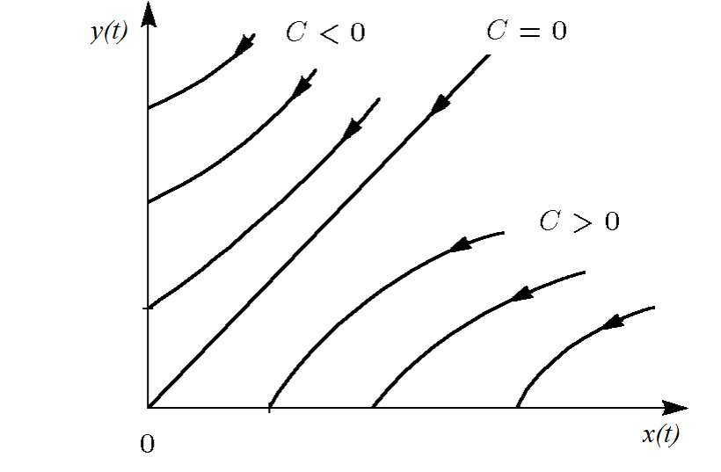
Жесткая модель войны
Гиперболы разделяются прямой
$$\sqrt{cx}=\sqrt{by}$$
Если начальное состояние находится выше этой линии, то траектория выходит на ось $y$, что означает уничтожение армии $x$. В этом случае победу одерживает армия $y$.
Если же начальная точка лежит ниже указанной прямой, то победителем становится армия $x$.
На самой разделяющей прямой конфликт приводит к взаимному уничтожению сторон, однако для этого требуется бесконечно большое время.
Из этой модели следует важный вывод: чтобы компенсировать численное превосходство противника, необходимо существенно увеличивать эффективность вооружения. Например, для борьбы с противником, превосходящим по численности в два раза, требуется оружие, примерно в четыре раза более эффективное.
Следует учитывать, что подобная модель является сильно идеализированной и используется главным образом для предварительного анализа.

3.1.5 Упрощённая модель регулярной армии против партизан
При аналогичных упрощениях система принимает вид
$$\left\{\begin{matrix}\frac{dx}{dt}=−by\left(t\right) \\ \frac{dy}{dt}=−cx\left(t\right)y\left(t\right)\end{matrix}\right.$$
Эта система приводится к выражению
$$\frac{d}{dt}\left(\frac{b}{2}x^{2}\left(t\right)−cy\left(t\right)\right)=0$$
Отсюда следует интеграл движения
$$\frac{b}{2}x^{2}\left(t\right)−cy\left(t\right)=\frac{b}{2}x^{2}\left(0\right)−cy\left(0\right)=C_{1}$$
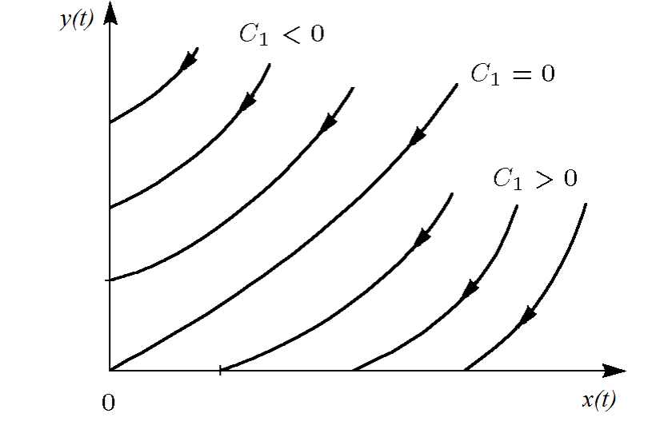
Фазовые траектории для второго случая
Из фазовых траекторий видно, что:
- при $C_{1}>0$ победу одерживает регулярная армия;
- при $C_{1}<0$ преимущество оказывается на стороне партизан.
Таким образом, исход конфликта определяется не только начальной численностью сторон, но и эффективностью ведения боевых действий.
В частности, условие победы регулярной армии можно записать в виде
$$\frac{b}{2}x^{2}\left(0\right)>cy\left(0\right)$$
Для достижения преимущества партизанам необходимо увеличивать как собственную численность, так и эффективность своих действий, причём требуемый рост происходит пропорционально квадрату численности регулярной армии.
Следовательно, регулярные войска в подобных условиях обладают более благоприятной стратегической позицией.
Рассмотренные модели представляют собой системы обыкновенных дифференциальных уравнений второго порядка, которые широко применяются при описании различных процессов в естественных науках.

3.2 Задача
Рассматривается вооружённый конфликт между странами $X$ и $Y$. Численности их вооружённых сил обозначаются функциями времени $x\left(t\right)$ и $y\left(t\right)$.
В начальный момент времени:
- страна $X$ располагает армией численностью 32888 человек;
- страна $Y$ имеет 17777 военнослужащих.
Для упрощения будем считать коэффициенты $a$, $b$, $c$ и $h$ постоянными. Функции $P\left(t\right)$ и $Q\left(t\right)$ считаются непрерывными.
Необходимо построить графики изменения численности армий для следующих моделей.

3.2.1 1. Бой между регулярными войсками
$$\left\{\begin{matrix}\frac{dx}{dt}=−0.55x\left(t\right)−0.77y\left(t\right)+1.5sin\left(3t+1\right) \\ \frac{dy}{dt}=−0.66x\left(t\right)−0.44y\left(t\right)+1.2cos\left(t+1\right)\end{matrix}\right.$$

3.2.2 2. Взаимодействие регулярной армии и партизан
$$\left\{\begin{matrix}\frac{dx}{dt}=−0.27x\left(t\right)−0.88y\left(t\right)+sin\left(20t\right) \\ \frac{dy}{dt}=−0.68x\left(t\right)y\left(t\right)−0.37y\left(t\right)+cos\left(10t\right)\end{matrix}\right.$$
Для численного моделирования и построения графиков использовались внешние файлы с программным кодом:

4. Две системы ОДУ: численное решение и визуализация
Цель: решить две системы ОДУ, построить графики решений, сохранить изображения и таблицы с результатами.

4.1 Инициализация проекта и загрузка пакетов
using DrWatson
@quickactivate "project"
using DifferentialEquations
using Plots
using DataFrames
using JLD2
script_name = isempty(PROGRAM_FILE) ? "interactive" : splitext(basename(PROGRAM_FILE))[1]
mkpath(plotsdir(script_name))
mkpath(datadir(script_name))

4.2 Начальные условия и временной интервал
x0 = 32888.0
y0 = 17777.0
t0 = 0.0
tmax = 1.0
u0 = [x0, y0]
tspan = (t0, tmax)

4.3 Параметры первой системы
a = 0.55
b = 0.77
c = 0.66
d = 0.44
p1 = (a = a, b = b, c = c, d = d)

4.4 Параметры второй системы
a2 = 0.27
b2 = 0.88
c2 = 0.68
d2 = 0.37
p2 = (a = a2, b = b2, c = c2, d = d2)

4.5 Внешние воздействия для первой системы
function P(t)
return 1.5 * sin(3 * t + 1)
end
function Q(t)
return 1.2 * cos(t + 1)
end

4.6 Внешние воздействия для второй системы
function P2(t)
return sin(20 * t)
end
function Q2(t)
return cos(10 * t) + 1
end

4.7 Определение моделей
Первая система: dx/dt = -ax - by + P(t) dy/dt = -cx - dy + Q(t)
function syst1!(dy, y, p, t)
dy[1] = -p.a * y[1] - p.b * y[2] + P(t)
dy[2] = -p.c * y[1] - p.d * y[2] + Q(t)
end
Вторая система: dx/dt = -ax - by + P2(t) dy/dt = -cxy - d*y + Q2(t)
function syst2!(dy, y, p, t)
dy[1] = -p.a * y[1] - p.b * y[2] + P2(t)
dy[2] = -p.c * y[1] * y[2] - p.d * y[2] + Q2(t)
end

4.8 Утилита: один прогон (решение, график, таблица, сохранение)
function run_case(case_name; model!, u0, tspan, p, nt=100)
— Сетка по времени —
tgrid = collect(LinRange(tspan[1], tspan[2], nt))
— Решение ОДУ —
prob = ODEProblem(model!, u0, tspan, p)
sol = solve(prob, Tsit5(), saveat=tgrid)
— Таблица с результатами —
df = DataFrame(
t = sol.t,
x = first.(sol.u),
y = last.(sol.u)
)
— Визуализация —
plt = plot(sol,
xlabel = "t",
ylabel = "Значение",
label = ["x(t)" "y(t)"],
lw = 2,
title = "Решение системы — $case_name",
legend = :topright
)
— Сохранение —
savefig(plt, plotsdir(script_name, "$case_name.png"))
@save datadir(script_name, "data_$case_name.jld2") df p u0 tspan nt
return (plt = plt, df = df, sol = sol)
end

4.9 Запуск 1: первая система
res1 = run_case("system1"; model! = syst1!, u0 = u0, tspan = tspan, p = p1, nt = 100)
println("Система 1 — первые 5 строк:")
println(first(res1.df, 5))

4.10 Запуск 2: вторая система
res2 = run_case("system2"; model! = syst2!, u0 = u0, tspan = tspan, p = p2, nt = 100)
println("\nСистема 2 — первые 5 строк:")
println(first(res2.df, 5))
(опционально) показать последний график в интерактивной среде
res2.plt

5. Параметрическое исследование двух систем ОДУ

5.1 Активация проекта и загрузка пакетов
using DrWatson
@quickactivate "project"
using DifferentialEquations
using DataFrames
using Plots
using JLD2
using BenchmarkTools
Установка каталогов
script_name = isempty(PROGRAM_FILE) ? "interactive" : splitext(basename(PROGRAM_FILE))[1]
mkpath(plotsdir(script_name))
mkpath(datadir(script_name))

5.2 Внешние воздействия для первой системы
function P(t)
return 1.5 * sin(3 * t + 1)
end
function Q(t)
return 1.2 * cos(t + 1)
end

5.3 Внешние воздействия для второй системы
function P2(t)
return sin(20 * t)
end
function Q2(t)
return cos(10 * t) + 1
end

5.4 Определение моделей
Первая система: dx/dt = -ax - by + P(t) dy/dt = -cx - dy + Q(t)
function syst_linear!(dy, y, p, t)
dy[1] = -p.a * y[1] - p.b * y[2] + P(t)
dy[2] = -p.c * y[1] - p.d * y[2] + Q(t)
end
Вторая система: dx/dt = -ax - by + P2(t) dy/dt = -cxy - d*y + Q2(t)
function syst_nonlinear!(dy, y, p, t)
dy[1] = -p.a * y[1] - p.b * y[2] + P2(t)
dy[2] = -p.c * y[1] * y[2] - p.d * y[2] + Q2(t)
end

5.5 Определение базовых параметров в Dict
model_type управляет выбором системы: :linear -> первая система :nonlinear -> вторая система
base_params = Dict(
:x0 => 32888.0,
:y0 => 17777.0,
:tspan => (0.0, 1.0),
:nt => 100,
:model_type => :linear, # :linear или :nonlinear
Параметры первой системы
:a => 0.55,
:b => 0.77,
:c => 0.66,
:d => 0.44,
Параметры второй системы
:a2 => 0.27,
:b2 => 0.88,
:c2 => 0.68,
:d2 => 0.37,
:solver => Tsit5(),
:experiment_name => "base_experiment"
)
println("Базовые параметры эксперимента:")
for (key, value) in base_params
println(" $key = $value")
end

5.6 Функция-обертка для запуска одного эксперимента
function run_single_experiment(params::Dict)
@unpack x0, y0, tspan, nt, model_type, a, b, c, d, a2, b2, c2, d2, solver = params
u0 = [x0, y0]
tgrid = collect(LinRange(tspan[1], tspan[2], nt))
if model_type == :linear
p = (a=a, b=b, c=c, d=d)
prob = ODEProblem(syst_linear!, u0, tspan, p)
else
p = (a=a2, b=b2, c=c2, d=d2)
prob = ODEProblem(syst_nonlinear!, u0, tspan, p)
end
sol = solve(prob, solver; saveat=tgrid)
x_vals = first.(sol.u)
y_vals = last.(sol.u)
— Мини-анализ —
x_final = x_vals[end]
y_final = y_vals[end]
x_max_abs = maximum(abs.(x_vals))
y_max_abs = maximum(abs.(y_vals))
norm_final = sqrt(x_final^2 + y_final^2)
return Dict(
"solution" => sol,
"t_points" => sol.t,
"x_values" => x_vals,
"y_values" => y_vals,
"x_final" => x_final,
"y_final" => y_final,
"x_max_abs" => x_max_abs,
"y_max_abs" => y_max_abs,
"norm_final" => norm_final,
"parameters" => params
)
end

5.7 Запуск базового эксперимента (линейная система)
data_base, path_base = produce_or_load(
datadir(script_name, "single"),
base_params,
run_single_experiment;
prefix = "ode",
tag = false,
verbose = true
)
println("\nРезультаты базового эксперимента:")
println(" x_final: ", data_base["x_final"])
println(" y_final: ", data_base["y_final"])
println(" x_max_abs: ", data_base["x_max_abs"])
println(" y_max_abs: ", data_base["y_max_abs"])
println(" norm_final: ", round(data_base["norm_final"]; digits=4))
println(" Файл результатов: ", path_base)

5.8 Визуализация базового эксперимента
p1 = plot(
data_base["t_points"], data_base["x_values"],
label="x(t)",
xlabel="t",
ylabel="Значение",
title="Базовый эксперимент (model_type=$(base_params[:model_type]))",
lw=2,
legend=:topright,
grid=true
)
plot!(
p1,
data_base["t_points"], data_base["y_values"],
label="y(t)",
lw=2
)
savefig(p1, plotsdir(script_name, "single_experiment_linear.png"))

5.9 Второй базовый эксперимент (нелинейная система)
base_params2 = copy(base_params)
base_params2[:model_type] = :nonlinear
base_params2[:experiment_name] = "base_experiment_nonlinear"
data_base2, path_base2 = produce_or_load(
datadir(script_name, "single"),
base_params2,
run_single_experiment;
prefix = "ode",
tag = false,
verbose = true
)
println("\nРезультаты второго базового эксперимента:")
println(" x_final: ", data_base2["x_final"])
println(" y_final: ", data_base2["y_final"])
println(" x_max_abs: ", data_base2["x_max_abs"])
println(" y_max_abs: ", data_base2["y_max_abs"])
println(" norm_final: ", round(data_base2["norm_final"]; digits=4))
println(" Файл результатов: ", path_base2)
p1b = plot(
data_base2["t_points"], data_base2["x_values"],
label="x(t)",
xlabel="t",
ylabel="Значение",
title="Базовый эксперимент (model_type=$(base_params2[:model_type]))",
lw=2,
legend=:topright,
grid=true
)
plot!(
p1b,
data_base2["t_points"], data_base2["y_values"],
label="y(t)",
lw=2
)
savefig(p1b, plotsdir(script_name, "single_experiment_nonlinear.png"))

5.10 Параметрическое сканирование
Сканируем параметр alpha: для linear alpha -> a для nonlinear alpha -> a2
param_grid = Dict(
:x0 => [32888.0],
:y0 => [17777.0],
:tspan => [(0.0, 1.0)],
:nt => [100],
:model_type => [:linear, :nonlinear],
:a => [0.30, 0.55, 0.80, 1.00], # для linear
:b => [0.77],
:c => [0.66],
:d => [0.44],
:a2 => [0.15, 0.27, 0.40, 0.60], # для nonlinear
:b2 => [0.88],
:c2 => [0.68],
:d2 => [0.37],
:solver => [Tsit5()],
:experiment_name => ["parametric_scan"]
)
all_params = dict_list(param_grid)
println("\n" * "="^60)
println("ПАРАМЕТРИЧЕСКОЕ СКАНИРОВАНИЕ")
println("Всего комбинаций параметров: ", length(all_params))
println("Исследуемые model_type: ", param_grid[:model_type])
println("Исследуемые a: ", param_grid[:a])
println("Исследуемые a2: ", param_grid[:a2])
println("="^60)

5.11 Запуск всех экспериментов и сбор результатов
all_results = []
all_dfs = []
for (i, params) in enumerate(all_params)
println("Прогресс: $i/$(length(all_params)) | model_type=$(params[:model_type]) | a=$(params[:a]) | a2=$(params[:a2])")
data, path = produce_or_load(
datadir(script_name, "parametric_scan"),
params,
run_single_experiment;
prefix = "scan",
tag = false,
verbose = false
)
result_summary = merge(
params,
Dict(
:x_final => data["x_final"],
:y_final => data["y_final"],
:x_max_abs => data["x_max_abs"],
:y_max_abs => data["y_max_abs"],
:norm_final => data["norm_final"],
:filepath => path
)
)
push!(all_results, result_summary)
df = DataFrame(
t = data["t_points"],
x = data["x_values"],
y = data["y_values"],
model_type = fill(string(params[:model_type]), length(data["t_points"])),
a = fill(params[:a], length(data["t_points"])),
a2 = fill(params[:a2], length(data["t_points"]))
)
push!(all_dfs, df)
end

5.12 Анализ и визуализация результатов сканирования
results_df = DataFrame(all_results)
println("\nСводная таблица результатов (первые строки):")
println(first(results_df, 10))
Сравнительный график x(t) для всех комбинаций
p2 = plot(size=(900, 520), dpi=150)
for params in all_params
data, _ = produce_or_load(
datadir(script_name, "parametric_scan"),
params,
run_single_experiment;
prefix = "scan",
tag = false,
verbose = false
)
label_text = params[:model_type] == :linear ?
"linear, a=$(params[:a])" :
"nonlinear, a2=$(params[:a2])"
plot!(
p2,
data["t_points"], data["x_values"],
label=label_text,
lw=2,
alpha=0.8
)
end
plot!(
p2,
xlabel="t",
ylabel="x(t)",
title="Сканирование: траектории x(t) для разных параметров",
legend=:outerright,
grid=true
)
savefig(p2, plotsdir(script_name, "parametric_scan_x_comparison.png"))
Сравнительный график y(t) для всех комбинаций
p3 = plot(size=(900, 520), dpi=150)
for params in all_params
data, _ = produce_or_load(
datadir(script_name, "parametric_scan"),
params,
run_single_experiment;
prefix = "scan",
tag = false,
verbose = false
)
label_text = params[:model_type] == :linear ?
"linear, a=$(params[:a])" :
"nonlinear, a2=$(params[:a2])"
plot!(
p3,
data["t_points"], data["y_values"],
label=label_text,
lw=2,
alpha=0.8
)
end
plot!(
p3,
xlabel="t",
ylabel="y(t)",
title="Сканирование: траектории y(t) для разных параметров",
legend=:outerright,
grid=true
)
savefig(p3, plotsdir(script_name, "parametric_scan_y_comparison.png"))
График нормы финального состояния
p4 = plot(size=(900, 520), dpi=150)
linear_sub = results_df[results_df.model_type .== :linear, :]
nonlinear_sub = results_df[results_df.model_type .== :nonlinear, :]
if nrow(linear_sub) > 0
plot!(
p4,
linear_sub.a, linear_sub.norm_final,
seriestype=:scatter,
label="linear"
)
end
if nrow(nonlinear_sub) > 0
plot!(
p4,
nonlinear_sub.a2, nonlinear_sub.norm_final,
seriestype=:scatter,
label="nonlinear"
)
end
plot!(
p4,
xlabel="Параметр модели",
ylabel="norm_final",
title="Зависимость norm_final от параметра модели",
legend=:topleft,
grid=true
)
savefig(p4, plotsdir(script_name, "norm_final_vs_parameter.png"))

5.13 Бенчмаркинг
println("\n" * "="^60)
println("БЕНЧМАРКИНГ ДЛЯ РАЗНЫХ ПАРАМЕТРОВ")
println("="^60)
benchmark_results = []
for params in all_params
function benchmark_run()
u0 = [params[:x0], params[:y0]]
if params[:model_type] == :linear
p = (a=params[:a], b=params[:b], c=params[:c], d=params[:d])
prob = ODEProblem(syst_linear!, u0, params[:tspan], p)
else
p = (a=params[:a2], b=params[:b2], c=params[:c2], d=params[:d2])
prob = ODEProblem(syst_nonlinear!, u0, params[:tspan], p)
end
return solve(
prob,
params[:solver];
saveat=LinRange(params[:tspan][1], params[:tspan][2], params[:nt])
)
end
println("\nБенчмарк для model_type=$(params[:model_type]), a=$(params[:a]), a2=$(params[:a2]):")
b = @benchmark $benchmark_run() samples=80 evals=1
tsec = median(b).time / 1e9
println(" Медианное время: ", round(tsec; digits=6), " сек")
push!(benchmark_results, (
model_type = string(params[:model_type]),
a = params[:a],
a2 = params[:a2],
time = tsec
))
end
bench_df = DataFrame(benchmark_results)
График времени вычисления
p5 = plot(size=(900, 520), dpi=150)
bench_linear = bench_df[bench_df.model_type .== "linear", :]
bench_nonlinear = bench_df[bench_df.model_type .== "nonlinear", :]
if nrow(bench_linear) > 0
plot!(
p5,
bench_linear.a, bench_linear.time,
seriestype=:scatter,
label="linear"
)
end
if nrow(bench_nonlinear) > 0
plot!(
p5,
bench_nonlinear.a2, bench_nonlinear.time,
seriestype=:scatter,
label="nonlinear"
)
end
plot!(
p5,
xlabel="Параметр модели",
ylabel="Время вычисления, сек",
title="Зависимость времени решения ODE от параметров модели",
legend=:topleft,
grid=true
)
savefig(p5, plotsdir(script_name, "computation_time_vs_parameter.png"))

5.14 Сохранение всех результатов
@save datadir(script_name, "all_results.jld2") base_params base_params2 param_grid all_params results_df bench_df
@save datadir(script_name, "all_plots.jld2") p1 p1b p2 p3 p4 p5
println("\n" * "="^60)
println("ЛАБОРАТОРНАЯ РАБОТА ЗАВЕРШЕНА")
println("="^60)
println("\nРезультаты сохранены в:")
println(" • data/$(script_name)/single/ - базовые эксперименты")
println(" • data/$(script_name)/parametric_scan/ - параметрическое сканирование")
println(" • data/$(script_name)/all_results.jld2 - сводные данные")
println(" • plots/$(script_name)/ - все графики")
println(" • data/$(script_name)/all_plots.jld2 - объекты графиков")
println("\nДля анализа результатов используйте:")
println(" using JLD2, DataFrames")
println(" @load \"data/$(script_name)/all_results.jld2\"")
println(" println(results_df)")

5.15 Базовые эксперименты

5.15.1 Линейная модель (model_type = linear)
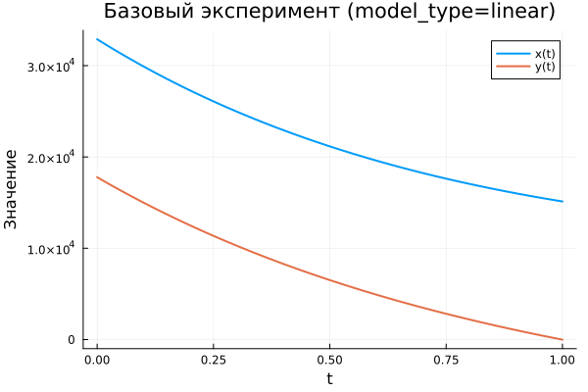
Базовый эксперимент (linear)
На графике представлено изменение переменных $x\left(t\right)$ и $y\left(t\right)$ в линейной модели. Обе функции постепенно уменьшаются по мере увеличения времени.
Функция $x\left(t\right)$ снижается достаточно плавно и остаётся положительной на всём рассматриваемом интервале. Это указывает на постепенное ослабление системы без резких изменений.
Переменная $y\left(t\right)$ уменьшается быстрее и к концу интервала практически обращается в нуль. Такое поведение характерно для линейных систем, где решения экспоненциально стремятся к равновесию.
Таким образом, линейная модель демонстрирует устойчивую и предсказуемую динамику.

5.15.2 Нелинейная модель (model_type = nonlinear)
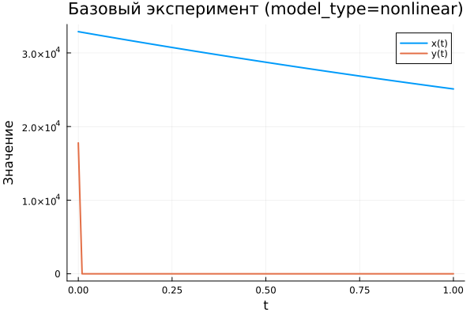
Базовый эксперимент (nonlinear)
В нелинейном случае поведение системы существенно отличается.
Функция $x\left(t\right)$ уменьшается заметно медленнее, чем в линейной модели, и остаётся на относительно высоком уровне на всём интервале времени.
Переменная $y\left(t\right)$ резко падает практически до нуля уже в начале процесса и далее остаётся близкой к нулевому значению.
Такой эффект объясняется присутствием нелинейных членов, которые значительно ускоряют затухание одной из переменных.

5.16 Параметрическое сканирование

5.16.1 Траектории $x\left(t\right)$ при различных параметрах
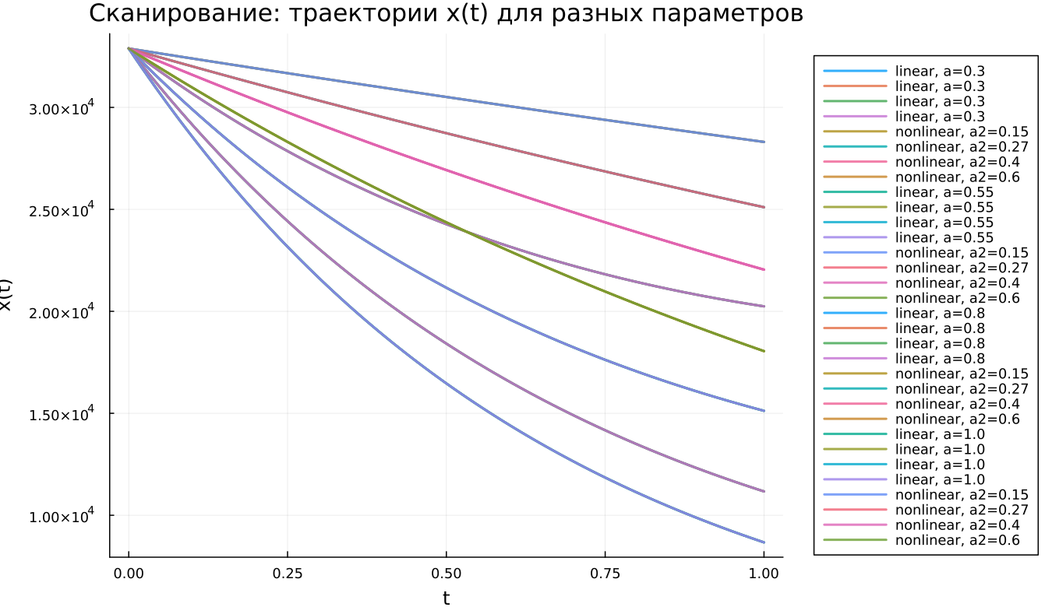
Сканирование траекторий x(t)
Было проведено исследование влияния параметров модели. В линейном случае изменялся параметр $a$, а в нелинейной системе — параметр $a_{2}$.
Графики показывают, что увеличение параметра приводит к ускорению убывания функции $x\left(t\right)$.
Основные наблюдения:
- при небольших значениях параметра снижение происходит медленно;
- при увеличении параметра траектория становится более крутой;
- различия между решениями становятся заметны уже на середине временного интервала.
В нелинейной модели кривые приобретают более сложную форму вследствие влияния нелинейных членов.

5.16.2 Траектории $y\left(t\right)$ при различных параметрах
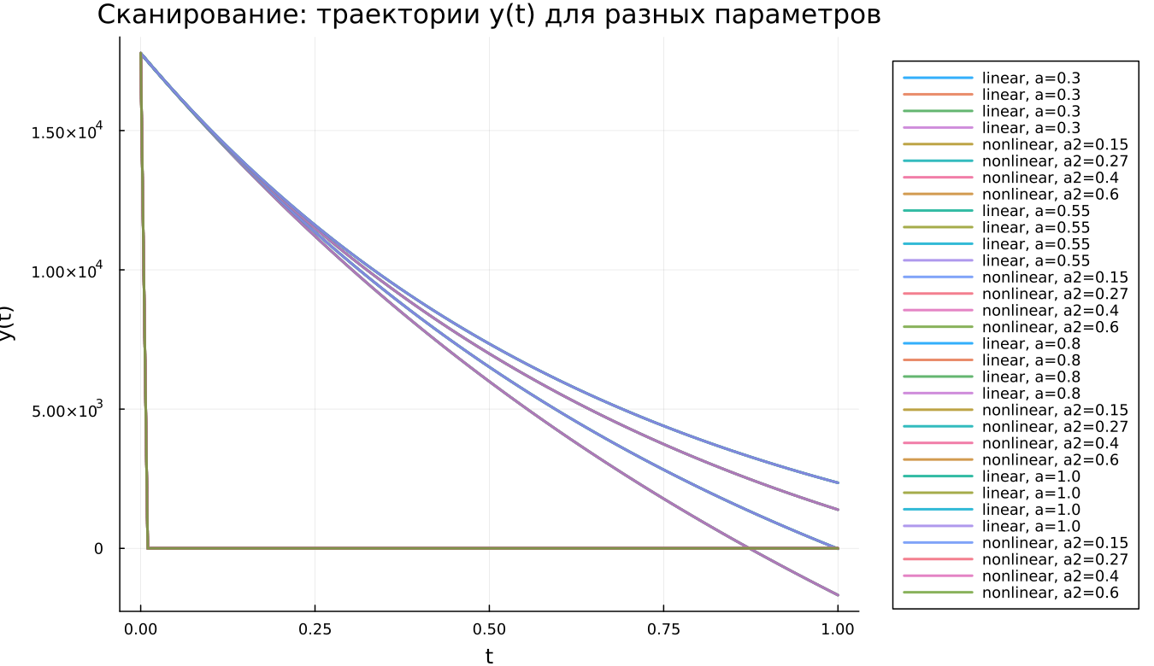
Сканирование траекторий y(t)
Аналогичное исследование было выполнено для функции $y\left(t\right)$.
В линейной системе изменение параметра приводит к постепенному изменению скорости убывания: чем больше параметр, тем быстрее значение функции стремится к нулю.
В нелинейной системе переменная $y\left(t\right)$ практически сразу обращается в нуль вне зависимости от значения параметра. Это указывает на доминирующее влияние нелинейного взаимодействия переменных.

5.17 Время вычислений
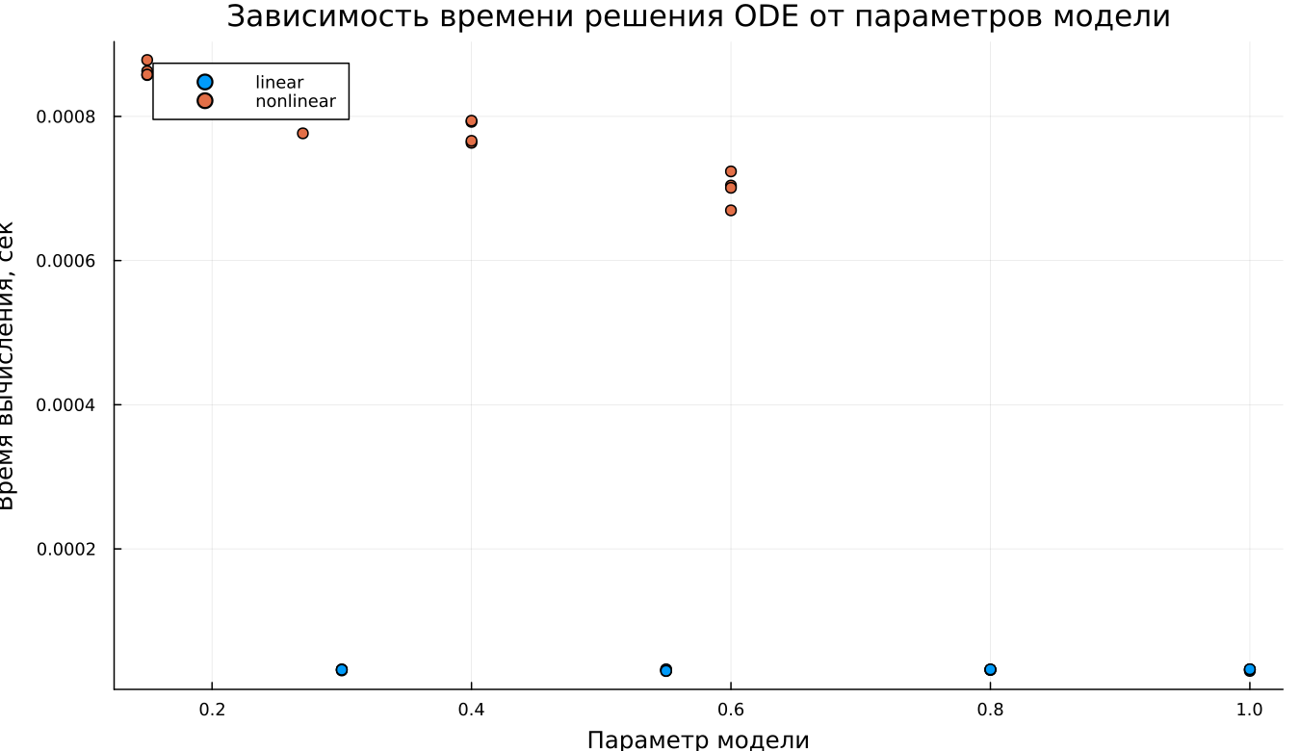
Зависимость времени вычисления
Было проведено сравнение времени вычисления численного решения системы.
Результаты показывают:
- линейная модель рассчитывается значительно быстрее;
- время вычисления линейной системы составляет порядка ${10}^{−5}$ секунд;
- для нелинейной модели требуется около $7⋅{10}^{−4}$–$9⋅{10}^{−4}$ секунд.
Несмотря на увеличение затрат, абсолютное время вычислений остаётся очень малым.

5.18 Анализ итоговой метрики norm_final
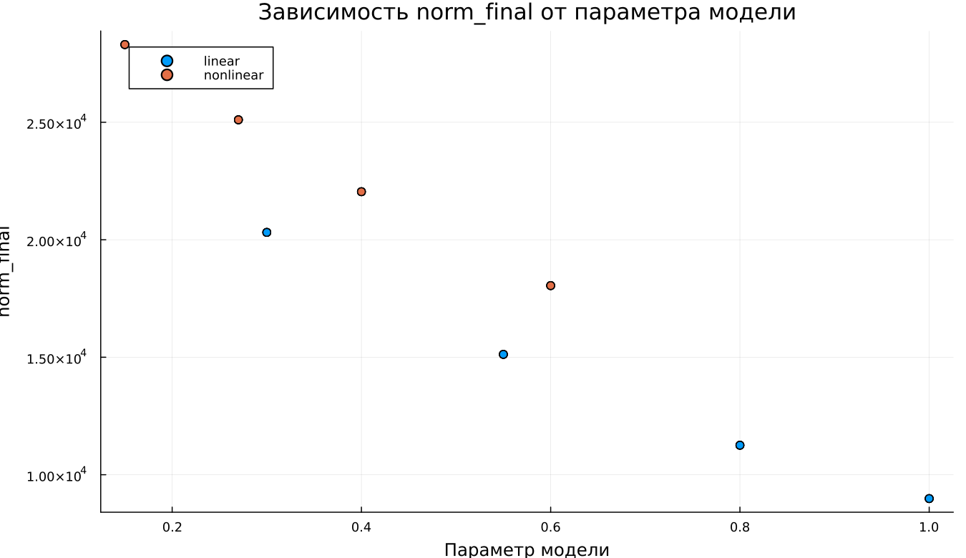
Зависимость norm_final
Для оценки состояния системы была использована величина
$$\text{norm_final}=\sqrt{x{\left(t_{final}\right)}^{2}+y{\left(t_{final}\right)}^{2}}$$
Она характеризует величину состояния системы в конце интервала моделирования.
Из анализа графика следует:
- при увеличении параметра значение метрики уменьшается;
- линейная модель демонстрирует более быстрое уменьшение нормы;
- нелинейная система сохраняет большие значения метрики.
Это означает, что линейная модель быстрее приходит к состоянию покоя.

6. Выводы
- Линейная модель характеризуется плавным уменьшением обеих переменных. Функции $x\left(t\right)$ и $y\left(t\right)$ монотонно убывают, при этом $y\left(t\right)$ стремится к нулю быстрее.
- В нелинейной системе динамика существенно отличается: переменная $y\left(t\right)$ практически мгновенно обращается в нуль, после чего дальнейшее поведение определяется в основном функцией $x\left(t\right)$.
- Изменение параметров модели заметно влияет на скорость убывания решений. Увеличение параметров делает траектории более крутыми.
- В нелинейной модели влияние параметров на переменную $y\left(t\right)$ оказывается слабым из-за быстрого подавления её динамики.
- Численные эксперименты показывают, что линейная система решается быстрее, однако даже для нелинейной модели время вычислений остаётся очень малым (порядка ${10}^{−4}$–${10}^{−3}$ секунд).
- Итоговая характеристика $\text{norm_final}$ уменьшается при росте параметров, что указывает на усиление затухания динамики системы.
Полученные результаты согласуются с теоретическими свойствами линейных и нелинейных дифференциальных систем и подтверждают корректность выполненного моделирования.

Список литературы
- Законы Осипова — Ланчестера
- Дифференциальные уравнения динамики боя
- Элементарные модели боя

